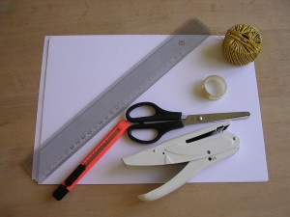
Hópehely
Ennek a dekorációnak az elkészítése kicsit több időt vesz igénybe, azonban a látvány kárpótol az eltöltött időért. A bemutatott díszt egyszerű fehér papírból készítettem, de természetesen készíthetjük színes papírból is, vagy még szebb és mutatósabb, ha olyan papírból készítjük, amelynek két oldala más-más színű.
Az elkészítéséhez szükség van 6 db. négyzet alakú papírlapra, ollóra, cerluxra, tűzőgépre (vonalzó és snitzer is segítségünkre lehet) és valamilyen szép fonalra, amivel a kész díszt felakaszthatjuk.
A négyzetek elkészítése:
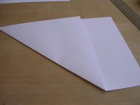 | 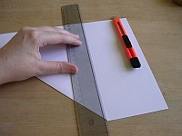 | 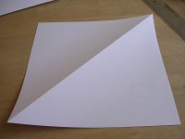
Az elkészült négyzeteket félbehajtva hagyjuk, és ollóval vagy snitzerrel 3 bevágást készítünk
az alábbiak szerint:
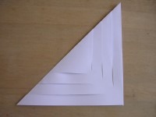
A vágások ne érjenek össze!
(Amennyiben szeretnéd, hogy minél szimmetrikusabban sikerüljenek a vágások, akkor a háromszöget hajtsd ketté, és úgy készítsd el a bevágásokat. A hajtás vonaláig itt is vigyázni kell, hogy ne vágjuk el a papírt!)
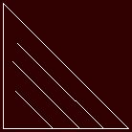

A bevágások elkészítése után nyissuk szét a háromszöget:
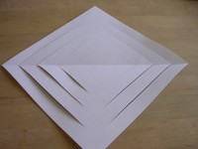

A négyzetünk belső részének két sarkát fogjuk össze, és egy kis cerlux csíkkal ragasszuk össze:
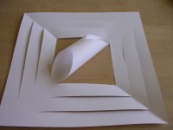

Fordítsuk meg a papírunkat, majd a második bevágott rész sarkait fogjuk össze és ragasszuk azt is meg:
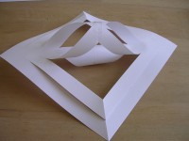

Megint fordítsuk meg a papírt, és a harmadik bevágott rész sarkait is ragasszuk össze:
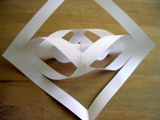

Utolsó fordítás következik, a negyedik bevágott rész sarkait is összeragasztjuk:
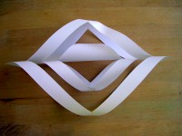

Mind a hat darab részt elkészítjük a fenti módon. Következő lépés az, hogy három - három
részt összefogunk, és sarkaiknál tűzőgéppel összetűzzük:
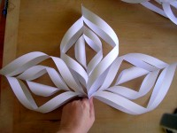

A két elkészült darabot tűzőgéppel összefogjuk:
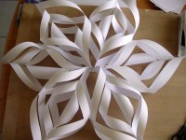

További lépésként, hogy az elkészült díszünk stabil legyen, a részeket összefogjuk, és tűzőgéppel egymáshoz rögzítjük:
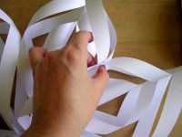

Az elkészült hópihe valamelyik sarkára lyukasztógéppel lyukat készítünk, melybe fűzzünk fonalat, aranyszálat stb., és már fel is akaszthatjuk, hogy díszítse lakásunkat.
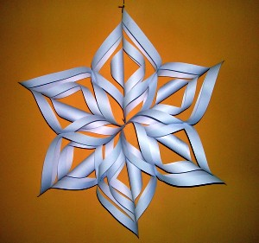

Különböző méretekben készíthetjük, mérete mindig a kivágott négyzet méretétől függ.
